平成２７年度
公益社団法人 日本技術士会
宮城県支部技術委員会主催・東北本部技術情報部会共催

第１回 技 術 講 演 会

- 主 催：公益社団法人 日本技術士会東北本部 宮城県支部 技術委員会
共 催：公益社団法人 日本技術士会東北本部 技術情報部会
２．演 題：新しい安全の考え方 〜 Safety-Ⅱとレジリエンスエンジニアリング
－科学技術由来の負の作用(事故や環境への影響)に関する捉え方と対応策を解説－
●講 師：東北大学名誉教授・㈱テムス研究所所長 北村 正晴（きたむら まさはる）氏
●日 時：平成２７年１０月２２日（木） １５時００分～１７時００分
●会 場：仙台ビジネスホテル２階 会議室
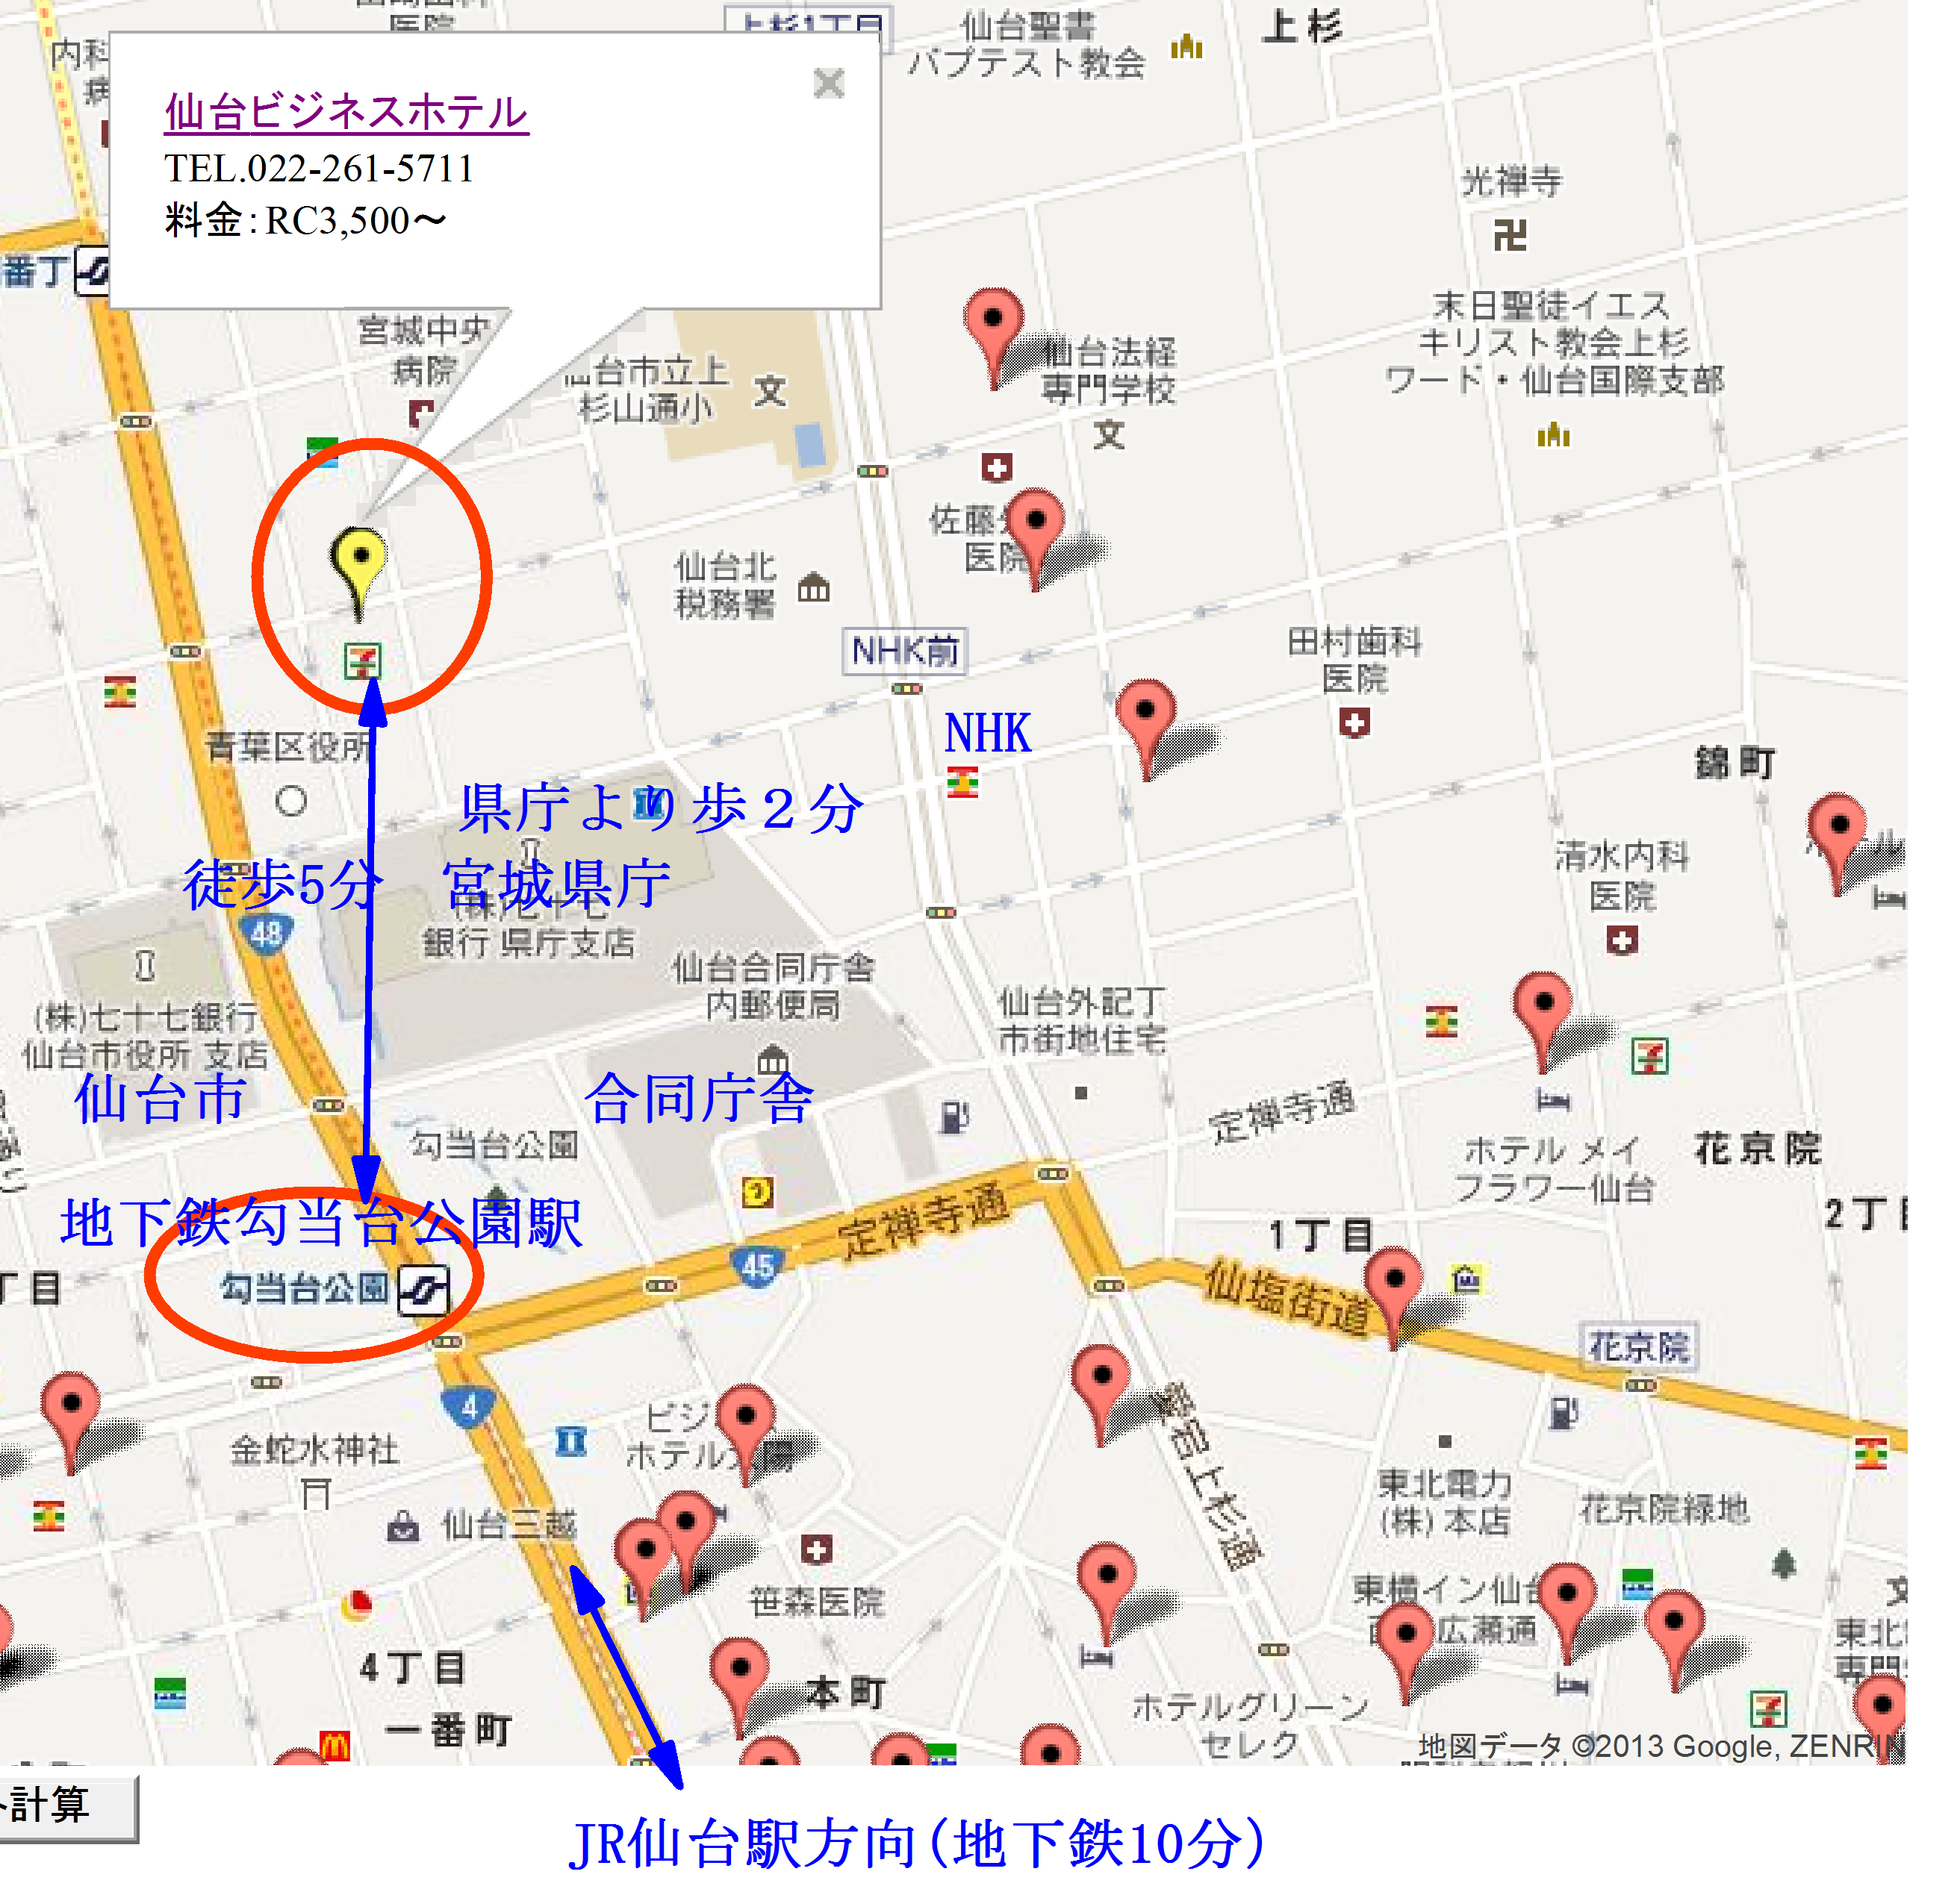
0120-571-173 又は 022-261-5711
宮城県庁より北 歩2分
地下鉄 勾当台公園駅下車 歩5分
バス 県庁・市役所前 歩5分

●対 象：会員以外も参加可能
●定 員：６０名（※先着申込み順です）
●参加費：無料
●締切日：平成２７年１０月１５日（木）
●申込方法・問合わせ：申込書に必要事項をご記入の上、E-mail又は
FAXにて「事務局」又は担当までお申込みください。
◆東北本部 事務局 吉川 毅
TEL 022-723-3755 FAX 022-723-3812
E-mail tohokugijutushi@nifty.com
◆担 当：岩渕 善弘 宮城県支部技術委員会委員長
TEL 022-298-9113 FAX 022-296-3448
E-mail iwabuti@sendai.fgc.co.jp
●会場のご案内：駐車場はありませんので、ご来館には公共交通機関をご利用ください。

------------------------------------------------------------
【１０／２２ 第1回 技術委員会講演会 参加申込書】
氏 名：
部 門：
勤務先：
連絡先：
------------------------------------------------------------

※申込の際に記入して頂いた個人情報は、当セミナーの各種連絡の目的にのみ利用いたします。なお、本講習会は日本技術士会主催のCPD登録の一環として計画しており、CPD参加票を当日配布いたします。
※講演概要が届いておりますので、各位にご案内いたします。
北村 正晴 東北大名誉教授・工学博士講演概要
講 師 ： 北村 正晴 氏(東北大学名誉教授、株式会社テムス研究所 代表取締役 所長)
所 属 ： 東北大学連携ビジネスインキュベータ Ｔ-Ｂiz ４０３ TEL:393-4884
ＵＲＬ：http://staff77.wix.com/tems

講演概要

科学技術の進歩は現代社会に高い便益性や快適性を提供している一方、科学技術由来の負の作用（事故や環境の変化）の捉え方と対応策が常に課題となっております。
それらに対して、人文社会科学分野の有識者からは、技術のありかたに対して様々な懸念や批判が示されていること、自然科学技術分野の有識者からも同様に多くの指摘がされております。
このような時代にあって、技術者が社会の負託に応えるための一つの方策としては、安全概念そのものについて見直し、新しい安全概念であるSafety−Ⅱを理解すること、またこの安全概念を踏まえた安全実現方策であるレジリエンスエンジニアリングについてもその本質を理解して適切に活用することが望まれる。
本講演では、この趣旨に沿ってSafety-Ⅱとレジリエンスエンジニアリングに関する問題認識と対応策について解説を行いたいと思います。
併せてこれらの新しい考え方と、技術者倫理や対社会説明責任との関連性についても若干の考察を紹介いたします。

- 運営スタッフ
宮城県支部 技術委員会
岩渕善弘(ダイワ技術サービス)、柳沢新市(パシフィックコンサルタンツ)、
新井郁浩(セントラルコンサルタント)、平間光雄(東北開発コンサルタント)、
森井淳司(東建工営)、熊谷和夫(ネクスコ・メンテナンス東北)
東北本部 技術情報部会
松野祐二、大森信夫

